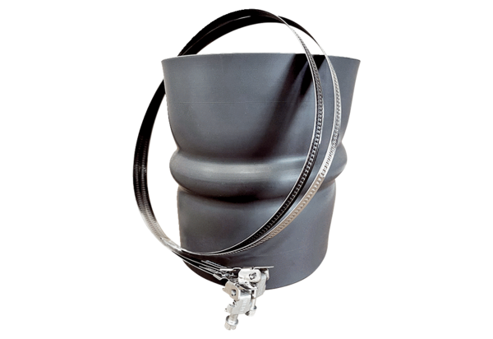Złącze elastyczne STKI 31Opakowanie jednostkowe: 1 sztukaAsortyment: C
Numer artykułu: 0073.0491Producent: MAICO

